Дистанційне навчання

Модуль : Легка атлетика (2 рік вивчення)
Клас: 6

Підготувала вчитель фізичної культури
Курахівського ЗЗСО І-ІІІ ступенів № 5
Мар’їнської районної ради
Лисенко Олена Володимирівна

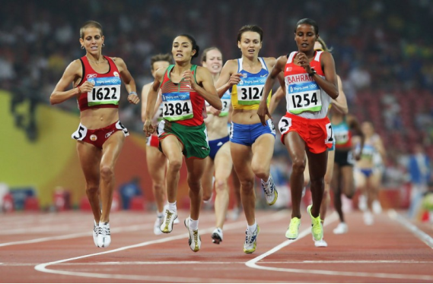
Тема уроку: Техніка бігу на довгі дистанції.
Мета уроку: ознайомити з технікою бігу на довгі дистанції , навчити виконувати вправи з рушником та вправи з йоги, ознайомити з грою «Баскетбол у домашніх умовах», повторити правила техніки безпеки під час виконання фізичних вправ, сприяти позитивному ставленню до свого здоров’я та здоров’я інших.
Завдання уроку:
Навчальні:
- Навчитись виконувати вправи для витривалості, за допомогою скакалки.
- Навчитись грати у спортивні та рухливі ігри в домашніх умовах.
Розвиваючі та оздоровчі:
- Сприяти розвитку швидкості , витривалості, координації рухів.
- Сприяти зміцненню здоров’я засобами легкої атлетики.

Виховні:
- Націлювати учнів на свідоме виконання фізичних вправ, використовуючи знання з фізичної культури та інших предметів.
- Прищеплювати активність, працелюбство, ініціативність.
- Сприяти формуванню особистості людини, розвитку моральних якостей.
Тип уроку: комбінований
Час проведення: 20 хв.
Вклад уроку у формування ключових компетентностей: спілкування державною (і рідною у разі відмінності) мовами, уміння вчитися впродовж життя, формування соціальної, громадянської, здоров’язбережувальної компетентностей.
Очікувані результати: оволодіння знаннями з техніки бігу на довгі дистанції, уміння грати у спортивні ігри в домашніх умовах.
Спортивне обладнання та інвентар: малярна стрічка (рушник – 1 шт, скакалка, дві коробки різного розміру з прорізаним дном, паперові стаканчики 10-12 шт, трубочки для сока -2 шт, ватні палички – 1—15 шт, паперові м’ячики, або пластикові кольорові м’ячики за наявністю, листи А4 – 2шт, пляшка із водою.
Технічне забезпечення: колонка для програвання музики.

ХІД УРОКУ
№ | Зміст уроку | Дозування |  |  |  |  | Організаційно-методичні вказівки
 |  | Групи здоров`я |  |  |  |  | Організаційно-методичні вказівки
 |  | Осн. | Підг. |  | СМГ |  | Організаційно-методичні вказівки
Підготовча частина (7 хв.)
1 | Привітання. Повідомлення мети і завдань уроку. | 30 с | 30 с |  | 30 с |  | Створити ситуацію успіху, налаштувати учнів позитивним настроєм, мотивувати до занять.
2 | Інструктаж з безпечної поведінки під час уроку легкої атлетики в домашніх умовах. | 30 с | 30 с |  | 30 с |  | Додаток 1
3 | Вимірювання ЧСС. Порекомендувати дітям проаналізувати свій стан готовності до уроку за показниками ЧСС. | 30 с | 30 с |  | 30 с |  | Норма - 15 ударів за 10 сек. Вимірювати ЧСС 3 рази під час заняття.
4 | Інформаційно-мотиваційне повідомлення вчителя. | 1 хв | 1 хв |  | 1 хв |  | Розповідь про біг на довгі дистанції.  Додаток 2
5 | Комплекс вправ з рушником | 4,5 хв. | 3 хв. |  | 2 хв. |  | Додаток 3  (Стежити за виконанням учителя, слухати музику.)
Основна частина (9 хв.)
1 | Вправи на скакалці для розвитку витривалості і координації рухів:  1. Високе піднімання колін  2. Стрибки зі згинанням ніг назад.  3. Стрибки на двох ногах ліворуч, праворуч  4. Стрибки вперед – назад на двох ногах з обертами  5. Стрибки відкрити ноги, закрити ноги.  6. Стрибки на правій нозі і на лівій нозі.  Відпочинок  7. Під час стрибків виконуємо 2,3 стрибки прямо, потім ноги повертаємося на 90*.  8. Подвійний стрибок.  9. Стрибки назад | 3 хв  10р  10р  10 р  10р  10р  10 р  10 р  10 р  10р | 2,5 хв  8р  8р  8р  8р  8р  8р  8р  8р  8р |  | 2 хв  5р  5р  5р  5р  5р  5р  5р  -  - | Після 3х серій стрибків відпочинок 10 секунд. Темп повільний.  1.Тулуб прямий, погляд спрямований уперед. Коліна піднімати до кута 90°.  2. Тулуб прямий, погляд спрямований уперед, гомілки ніг почергово закидаємо назад.  3. Тулуб прямий, погляд спрямований уперед. Ноги разом, на кожен оберт робимо стрибок ліворуч, праворуч двома ногами. Вправа для розвитку балансу. Відпочинок  4. Тулуб прямий, погляд спрямований уперед. На кожен оберт виконати стрибки вперед назад. Кому нескладно, той виконує оберти навколо себе на 360°  5. Тулуб прямий, погляд спрямований уперед. На один оберт стрибок на двох на другий оберт, ноги в сторону.  6. Тулуб прямий, погляд спрямований уперед. Стрибки виконуємо по 5 на кожну ногу.  Відпочинок - 10 сек  7.Тулуб прямий, погляд спрямований уперед. Необхідно під час стрибків таз повертати праворуч, ліворуч.  8. Тулуб прямий, погляд спрямований уперед. 1,2 звичайних стрибків, на 3му підстрибуємо вище і обертаємо скакалку два рази навколо себе.  9. Тулуб прямий, погляд спрямований уперед. Скакалку обертаємо назад.
2 | Спортивна гра «Баскетбол» у домашніх умовах. | 3хв | 2хв |  | 2хв | Необхідно вирізати дно в двох коробках, одна більша, друга менша. Прикріпити коробки на стіну або на дверях шафи. Меншу вище ніж більшу. Наклеїти над кожною коробкою листи з кількістю очок. На меншу 10, на більшу 5. Перший варіант: стати на спеціальну відмітку навпроти закріплених скотчем коробок. Покласти біля себе 10 паперових м’ячиків і почати кидати по черзі в одну коробку, потім в другу. Порахувати очки. Другий варіант: можна грати з партнером, кожному по 5 м’ячів. Третій варіант: м’ячі розкласти по кімнаті. За командою руш почати бігати і кидати м’ячики з того місця де вони лежали. Питний режим
3 | Гра для розвитку дихання.  Рухлива гра «Влучно в ціль» | 3 хв | 2хв |  | 1 хв | Під час занять бігом дуже важливо вміти правильно дихати.  Ритм дихання під час бігу різний: один бігун виконує вдих-видих на один крок, другий – на три кроки, третій – на чотири кроки. Тому ритм дихання – суто індивідуальний.  Вдихати завжди треба через ніс, а видихати через ніс і напіввідкритий рот. Під час великих навантажень можна дихати і одним ротом. Головну увагу необхідно зосередити на повному видиху. Це буде сприяти і більш глибокому вдоху. Пропоную потренувати дихання.  З пластикових стаканчиків побудувати піраміду:4 стаканчики внизу, на 4 стаканчики поставити 3, на 3 стаканчики поставити 2 , на 2 стаканчики поставити 1. Якщо є більше стаканчиків, побудувати піраміду більше. Відійти до відмітки 1 – 1,1,5 м), взяти трубочку з під соку, через низ трубочки зарядити ватні палички (можна взяти 10-15 штук і більше). Почати із зусиллям дихати в трубочку і збивати стаканчики. Якщо грати з партнером, то виграє той хто швидше зіб’є піраміду. Грати в декілька раундів.  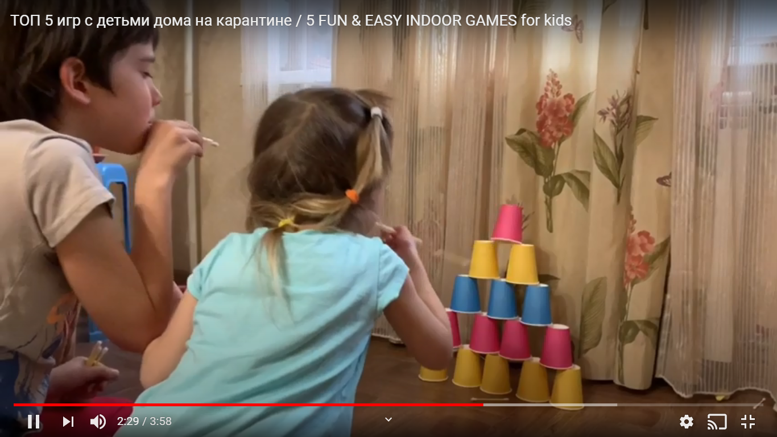
Заключна частина (4 хв.)
1 | Вправи з йоги |  |  | 2,5 хв. |  | Додаток 4
2 | Підбиття підсумків уроку |  |  | 30 с |  | Дати рекомендації учням. Подякувати за урок.
3 | Домашнє завдання |  |  | 30 с |  | Визначити види стартів. Повторити низький старт.
4 | Анонс наступного уроку |  |  | 30 с |  | Анонсувати тему та фізичні вправи, які будуть виконуватись на наступному уроці.

Додаток № 1

Рекомендації з організації простору та техніки безпеки під час виконання фізичних вправ у домашніх умовах:
Пам’ятайте, що житлове приміщення не може в повній мірі виконувати функцію спортивного залу! Не порушуйте права власників житлових будинків та квартир! Потурбуйтесь про комфорт і спокій ваших сусідів!
1. БЕЗПЕКА:
- забезпечте достатнє і рівномірне освітлення місць для виконання фізичних вправ;
- інвентар та обладнання, що використовується розташовуйте таким чином, щоб відстань навколо дозволяла вільно, без перешкод виконувати на них фізичні вправи;
- слідкуйте за тим щоби спортивні снаряди, спортивне обладнання та інвентар, які використовуються були справними і надійно закріпленими;
- перевіряйте, щоб металеві конструкції, які прикріплюють обладнання були справні та жорстко закріплені;
- перевіряйте стан снарядів (міцність кріплення, фіксаторів і замків, міцність; розтяжок та ланцюгів, кріплення канатів, жердин, гімнастичних стінок, тощо);
- обирайте легкий і зручний одяг та взуття, такі що не будуть обмежувати рухи;
- прикраси, ланцюжки під час занять потрібно знімати;
- на початку занять обов’язково робіть розминку, для розігріву м’язів та зв’язок, а наприкінці – вправи на розслаблення м’язів;
- робіть помірні навантаження та орієнтуйтеся на власне самопочуття;
- підтримуйте водний баланс (вживайте достатню кількість води).
2. ГІГІЄНА:
– провітрюйте приміщення та робіть вологе прибирання;
– слідкуйте за чистотою спортивного обладнання, інвентарю та спортивної форми;
– після занять фізичними вправами приймати душ при комфортній температурі (різка зміна температури може призвести до порушень роботи серця).
Зміцнюйте свій імунітет, будьте здорові та позитивні!

Додаток № 2
Біг на довгі дистанції
Біг на довгі дистанції — сукупність легкоатлетичних бігових дисциплін на стадіоні, що об'єднує дистанції до яких відносять 2 милі (3218 метрів), 5000 метрів, 10 000 метрів, 15 000 метрів, 20 000 метрів, 25 000 метрів, 30 000 метрів . Найбільш престижними, олімпійськими, є дистанції в 5000 і 10 000 метрів. Кут нахилу тіла в бігу на довгі дистанції дорівнює приблизно 75 — 80°, в бігу на середні дистанції — 70 — 75°, а на короткі — 55 — 60°. тобто чим менше дистанція і більше швидкість, тим більше нахил тіла вперед. Умовно виділяють такі етапи бігового процесу: старт і стартовий розгін, біг по дистанції і фініш. У бігу на середні і довгі дистанції раціональна тактика зводиться до майже рівномірного розподілу сили по всій дистанції.
Техніка бігу під час фінішного кидка дещо змінюється: збільшується нахил тулуба вперед, спостерігаються активніші рухи рук.

Додаток № 3
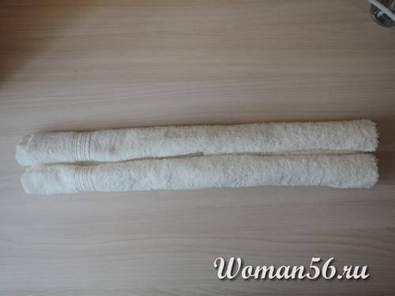

Візьміть звичайний рушник, загорніть його в трубочку, а краї зафіксуйте: резинкою, мотузкою чи скотчем.
Вправа 1. В.П. Стоячи, рушник у прямих руках внизу. На раз – поворот голови праворуч. На два В.П. Три поворот голови ліворуч. На чотири В.П. 4 рази в кожну сторону.

Вправа 2. В.П. Стоячи, рушник попереду в опущених руках. На раз – крок правою ногою вперед, ліва – на носок, руки догори, прогинаємось у спині. На два – В.П. Три та чотири – теж саме з іншої ноги. Повторюємо вправу по 6 -8 разів на кожну ногу.

Вправа 3. В.П. Стоячи, руки прямі попереду. На один – поворот праворуч назад. На два – В.П. Три та чотири, теж саме ліворуч. Повторюємо вправу по 4 рази в кожну сторону.

Вправа 4. В.П. Стоячи, руки прямі догори. На один крок правою у сторону робимо нахил, два – В.П. Три та чотири: робимо теж саме з лівої ноги. Повторюємо вправу 8 разів у кожну сторону.

Вправа 5. В.П. Стоячи, рушник на плечі. На один поворот вправо, на два – вліво. Повторюємо вправу 8 разів у кожну сторону.

Вправа 6. В.П. Стоячи, рушник попереду в опущених руках. На один руки піднімаємо догори, та опускаємо за спину. На два – повертаємось у вихідне положення. Повторюємо вправу 6-8 разів.

Вправа 7 В.П. Стоячи, рушник попереду у опущених руках. На один присід, руки вперед. На два – В.П. Повторюємо вправу 8 разів.

Вправа 8. В.П. Стоячи, рушник попереду у опущених руках. На один випад правою вперед, руки догори, прогинаємось у спині. На два – В.П. На три, чотири теж саме з лівої ноги. Повторюємо вправу 6-8 разів.

Вправа 9. В.П. Стоячи, рушник лежить попереду. На один стрибок вперед через рушник з оборотом праворуч на 180 градусів. На два В.П. На три, чотири – теж саме з оборотом ліворуч. Повторюємо 8-10 разів.
https://www.mkhnmu.com.ua/?page_id=3257

Додток 4
Комплекс вправ з йоги
Техніка безпеки при заняттях йогою
1. Ніколи не намагайтеся зробити неможливе. Якщо ваше тіло відмовляється виконати ту чи іншу асану, відкладіть її на потім.
2. Всі рухи в йозі потрібно виконувати дуже обережно, щоб уникнути травм і розтягувань. Особливо небезпечні в цьому сенсі моменти входу в позу і виходу з неї.
3. Вправа яка виконується правильно не повинна приносити болю вашому тілу. Прислухайтеся до власних почуттів!
4. Йогою краще займатися на голодний шлунок. Як, втім, і будь-якою іншою фізичною діяльністю.
У домашніх умовах можна виконувати лише найпростіші асани.
Усі рухи потрібно виконувати повільно, контролюючи дихання.
Якщо ви вирішили зайнятися йогою, то пам'ятайте, що починати потрібно з найбільш легких вправ (асан).
1. Поза "гори". Встаньте прямо, плечі відведені назад, руки вільно звисають уздовж тулуба долонями всередину, ноги разом. Затримайтеся в цій позі на кілька дихальних циклів (вдих-видих - це один дихальний цикл).
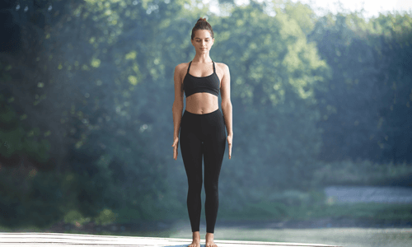
2. Поза "нахил вперед". З пози "гора" нахиліть тулуб вперед, як ніби ви складається навпіл. Пальцями рук намагайтеся торкнутися підлоги, при цьому коліна можна злегка зігнути, якщо важко тримати ноги прямими.
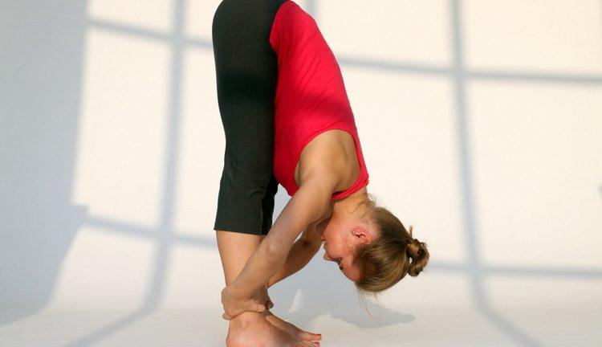
3. Поза "змії" або "кобри". В.П. - Лежачи на животі, руки перед грудьми, кисті рук дивляться вперед. З цього положення повільно випрямити руки і максимально підняти верхню частину тулуба. Виконуйте вправу таким чином, щоб відчути напругу хребта. Будьте обережні, не допускайте травм. Дана вправа позитивно впливає на серцево-судинну і нервову системи.
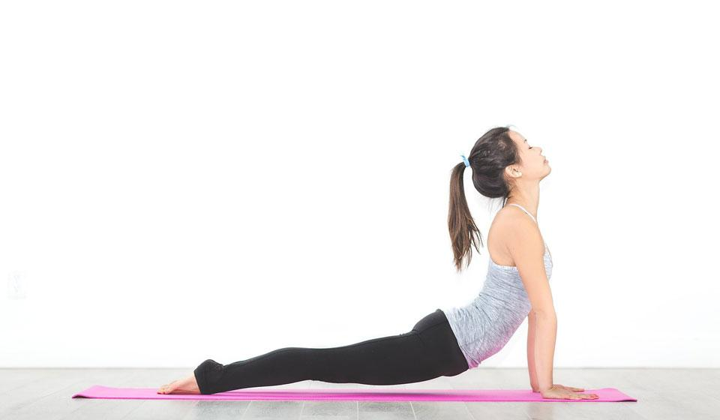
4. Поза "собаки з головою, опущеною вниз". В.П. - Лежачи. Пальцями рук і ніг упріться в підлогу. Потім відіжміться і, пересуваючи ступні ближче до рук, підніміть таз. Тіло повинно нагадувати букву "Л". Затримайтеся в цьому положенні на 1-2 дихальних циклу і почніть другу частину вправи. Знову відсуньте стопи ніг назад, випрямляючи спину і опускаючи верхню частину тулуба.
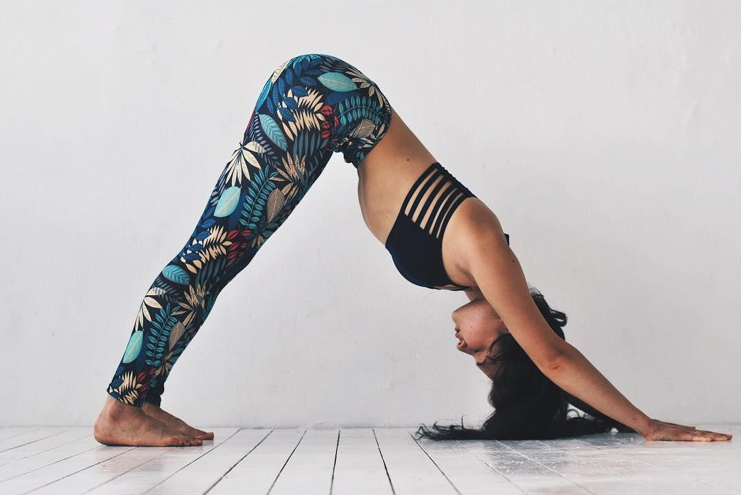
5. Поза "стільця". В.П. - Стоячи, ноги дещо розставлені, руки опущені. Опустіться, як ніби сідайте на стілець. Руки при цьому, навпаки, піднімаються вгору над головою, паралельно один одному.
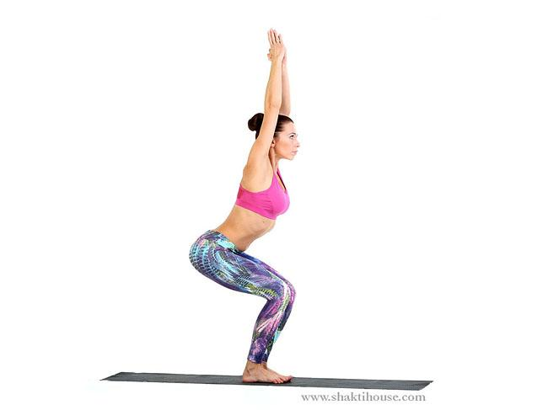
6. Поза "трикутника". І.П. - Пози "гора". Зробіть максимально широкий крок назад правою ногою. Носок правої ноги виверніть назовні. Потім нахиліть корпус до лівої ноги, торкаючись підлоги лівою рукою біля правої стопи, праву руку підніміть вгору. Дивіться вгору на праву руку. Потім зробіть видих і випрямитеся. Виконайте вправу з іншої ноги.
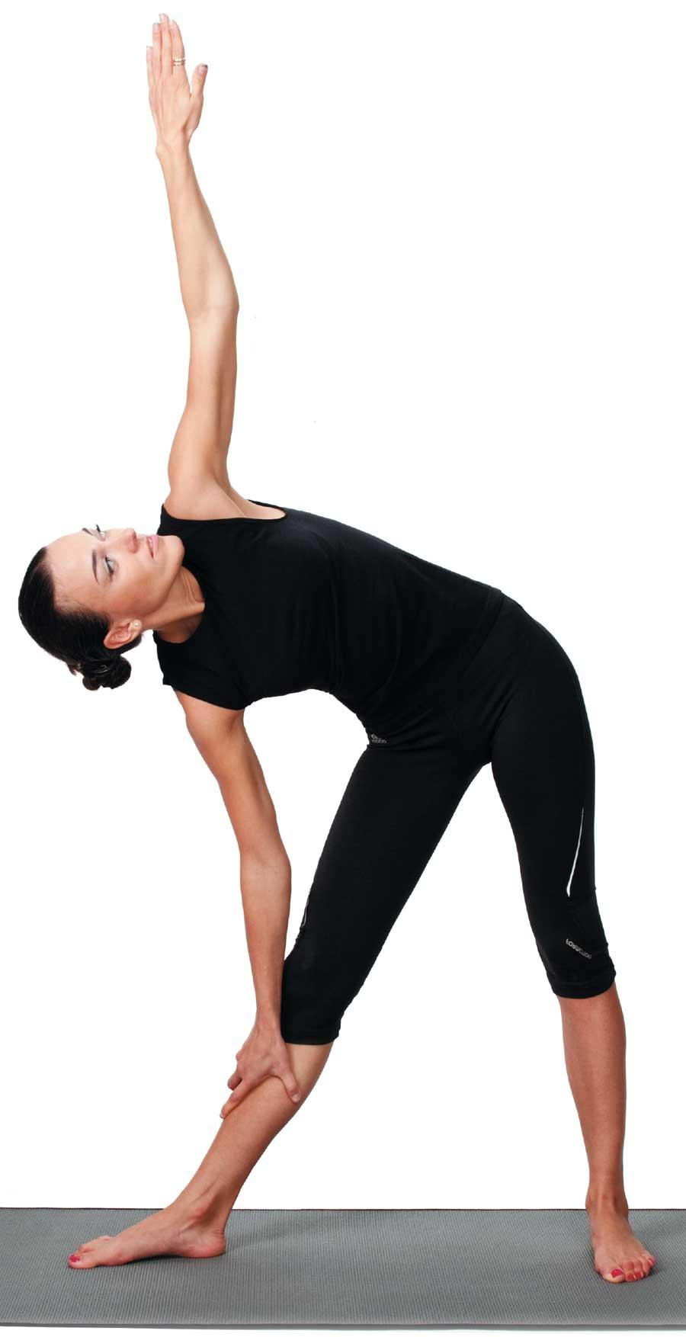
https://studiya-zdorov-ya.webnode.com.ua/news/osnovi-jogi-kompleks-vprav-jogi/

Домашнє завдання
Знайдіть пари. До відповідного малюнка підберіть назву виду спорту.
https://myschollblogg.blogspot.com/2020/05/blog-post_3.html?spref=fb&m=1 

